 | Министерство науки и высшего образования Российской Федерации  Федеральное государственное бюджетное образовательное учреждение  высшего образования  «Московский государственный технический университет  имени Н.Э. Баумана  (национальный исследовательский университет)»  (МГТУ им. Н.Э. Баумана)

ФАКУЛЬТЕТ Информатика и системы управления
КАФЕДРА Программное обеспечение ЭВМ и информационные технологии

ОТЧЁТ ПО ЛАБОРАТОРНОЙ РАБОТЕ №7
ГРАФЫ

Название предмета: Типы и структуры данных
Студент: Мицевич Максим Дмитриевич
Группа: ИУ7-31Б

2020г.
- Описание условия задачи
Заданы две системы двухсторонних дорог с одним и тем же множеством городов (железные и шоссейные дороги). Найти минимальный по длине путь из города A в город B, который может проходить как по железной так и по шоссейной дорогам, и места пересадок содного вида транспорта на другой на этом пути.
- Техническое задание
- Описание исходных данных
Программа ожидает: выбор одного из пунктов меню:
1 — чтение графа
2 — вывод графа
3 — поиск графа
а также выбор дальнейших указаний, в зависимости от выбранного пункта меню
Формат ввода:
Для ввода графа изначально требуется ввести размер графа, затем выбрать способ ввода из файла или из стандартного потока ввода, далее вводятся все ребра графа в формате:
<тип дороги> <первый узел> <второй узел> <длина пути>
окончанием считается ввод минус единицы.
- Описание результата программы
Результатом работы программы являются:
- Граф в графическом виде
- Маршрут с пересадками в графическом виде
Формат вывода:
Красным цветом обозначаютя дороги первого типа, филоетовым — второго. Если маршрут проходит по рербру, то оно рисуется жирным цветом. Если вершина является начальной или в ней требуется пересадка, то она рисуется в форме прямоугольника и обводится жирным цветом.
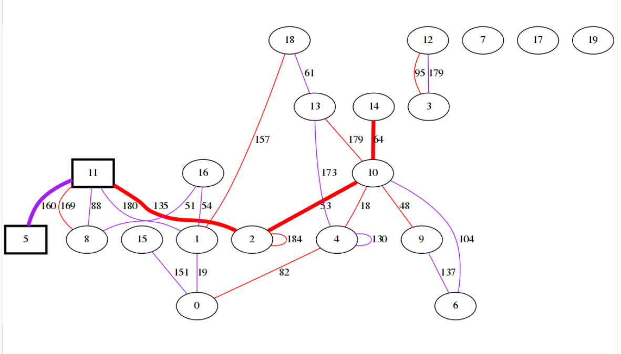
- Описание задачи, реализуемой программой
Программа находит кратчайший путь от начальной вершины до конечной и показывает вершины, в которых нужно совершить пересадку или сообщает, что такого пути нет.
- Способ обращения к программе
Способ обращения к программе - консольный. Дальнейшие инструкции будут выведены после запуска.
- Описание возможных аварийных ситуаций и ошибок пользователя
- ошибки открытия файла
- отказ операционной системы выделить память
- ввод несуществующей вершины
- отрицательный путь
Во всех указанных случаях программа сообщит об ошибке

- Описание внутренних структур данных
Граф хранится в виде таблицы списков смежности. В каждом узле графа хранится информация требуемая для работы алгоритма по поиску кратчайшего пути.
typedef struct
{
int arived;
size_t from;
size_t edge_type;
size_t length;
}way_inf_t;

arived показывает была посещена вершина или еще нет, from — из какой вершины попали в текущую, edge_type — по ребру какого типа попали в эту вершину, length — путь от начальной вершины до текущей

typedef struct list_node lnode_t;

struct list_node
{
size_t id;
size_t cost;
lnode_t *next;
};

Узел списка смежности. Id — до какой вершины идет дуга, cost — вес дуги, next — указатель на следующий элемент списка.

typedef struct graph_node gnode_t;

struct graph_node
{
way_inf_t way;
lnode_t *near_roads[ROAD_TYPES];
};

way — состояние о пути данного узла, near_rodes — массив указателей на списки смежности разных типов дорог

typedef struct
{
gnode_t *graph;
size_t size;
}graph_t;

То есть граф хранится в виде таблицы рёбер. Такое представление наиболее эффективно по времени и по памяти по сравнению, например, с таблицей смежности, ведь обычно граф не является полным, а значит таблица смежности стала бы сильно разреженной.
- Описание алгоритма
Для нахождения минимального пути в графе воспользуемся алгоритмом Дейкстры.
- Сначала инициализируем нужные нам данные: ставим бесконечную длину пути во все вершины, кроме начальной, в начальную ставим 0, все вершины обозначаем, как непосещенные.
- Просматриваем непосещенные вершины и ищем вершину с наименьшим путем до нее. Если такой вершины нет или путь до нее равен бесконечности, то выходим из алгоритма.
- Выполняем релаксацию всех вершин, смежных с выбранной в пункте 2 по всем смежным ребрам (если путь до релаксируемой вершины больше суммы пути до вершины из пункта 2 и веса ребра, то меняем длину пути до релаксируемой вершины на эту сумму, а также запоминаем вершину, из которой пришли в релаксируемую и тип дороги, по которой это сделали). Помечаем вершину из пункта два, как посещенную, возвращаемся к пункту 2.
- Длина пути в финальной вершине будет длиной кратчайшего пути из начальной вершины в нее (если эта длина будет равна бесконечности, то такого пути не существует). Так как в пункте 3 мы запоминали вершины, из которых мы пришли в ту или иную, и тип ребра, по которому это удалось сделать, можно восстановить через какие вершины проходит кратчайший путь и в каких узлах требуется пересадка.
Оценка по времени
Исходя из описания алгоритма, мы можем сделать вывод, что сложность алгоритма составляет: O(v * v).
Оценка по памяти
Память выделяется под каждую вершину и под каждую дугу (ребро — 2 дуги)
- Выводы по проделанной работе
Для решения задачи был выбран алгоритм Дейкстры. Сравним этот алгоритм с другим алгоритмом поиска кратчайшего пути — алгоритмом Форда. Временная сложность алгоритма Дейкстры v * v, в то время как сложность алгоритма Форда — v * e, что может дать выигрыш во времени на графе, у которого много ребер. В отличие от алгоритма Форда, алгоритм Дейкстры не может обрабатывать ребра с отрицательным весом, но в условиях данной задачи это не критично, так как вес ребра является расстоянием между двумя пунктами, следовательно, не может быть отрицательным. Также стоит отметить, что алгоритм Дейкстры прост в реализации и позволяет находить не только длину кратчайшего пути, но и через какие вершины этот путь должен проходить.
- Ответы на вопросы
- Что такое граф?
Граф - это конечное множество вершин и ребер, соединяющих их.
- Как представляются графы в памяти?
Графы могут быть представлены в виде таблицы смежности, списков достижимых вершин из каждой вершины, массива ребёр.
- Какие операции возможны над графами?
- поиск вершин в графе
- поиск кратчайших путей от Vk до Vm
- поиск Эйлерова пути
- поиск Гамильтонова пути
- поиск кратчайших путей между всеми вершинами
- Какие способы обхода графов существуют?
Поиск (обход) в глубину, в ширину.
- Где используются графовые структуры?
Схемы авиалиний, схемы дорог.
- Какие пути в графе Вы знаете?
Простой путь, гамильтонов, эйлеров, замкнутый.
- Что такое каркасы графа?
Каркас графа - подграф данного графа, с тем же числом вершин, что и у исходного графа. Он получается из исходного графа удалением максимального числа рёбер, входящих в циклы, но без нарушения связности графа.

